Nume: Vascovici
Prenume: Sebastian
e-mail: Vascovici.Da.Se@student.utcluj.ro

Poza:
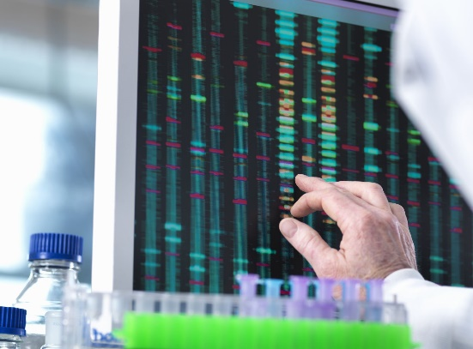
In acesti ani de studiu doresc sa aprofundez cunostintele mele legate de electronica si calculatoare dar si sa capat noi informatii care m-ar ajuta in viitoarea meserie.

Discipline:
- Fizica I,II ; An 1
https://etti.utcluj.ro/files/Acasa/Site/FiseDisciplina/TstRo/03.pdf

- Componente si circuite passive ; An1
https://etti.utcluj.ro/files/Acasa/Site/FiseDisciplina/TstRo/05.pdf

- Programarea calculatoarelor si limbaje de programare I,II; An1
https://etti.utcluj.ro/files/Acasa/Site/FiseDisciplina/TstRo/11b.pdf

- Inginerie software ; An 2
https://etti.utcluj.ro/files/Acasa/Site/FiseDisciplina/TstRo/29b.pdf

- Retele de calculatoare ; An 3
https://etti.utcluj.ro/files/Acasa/Site/FiseDisciplina/TstRo/41.pdf

Hobby-uri:
- Sa conduc
- Sa ma joc pe calculator
- Sa ma joc fotbal sau basket
- Sa merg la sala

